Četverokuti- ponavljanje

Prođi još jednom sve lekcije sa četverokutima te riješi zadatke za vježbu.

Nakon njih naći ćeš i zadatke za provjeru.

**Zadaci za vježbu**

1. Nacrtaj neki četverokut te mu označi vrhove, stranice i kutove.

2. Nacrtaj romb te mu označi dijagonale.

3. Obojaj sve trapeze.

 

4. **Konstruiraj** kvadrat duljine stranice a = 7 cm.

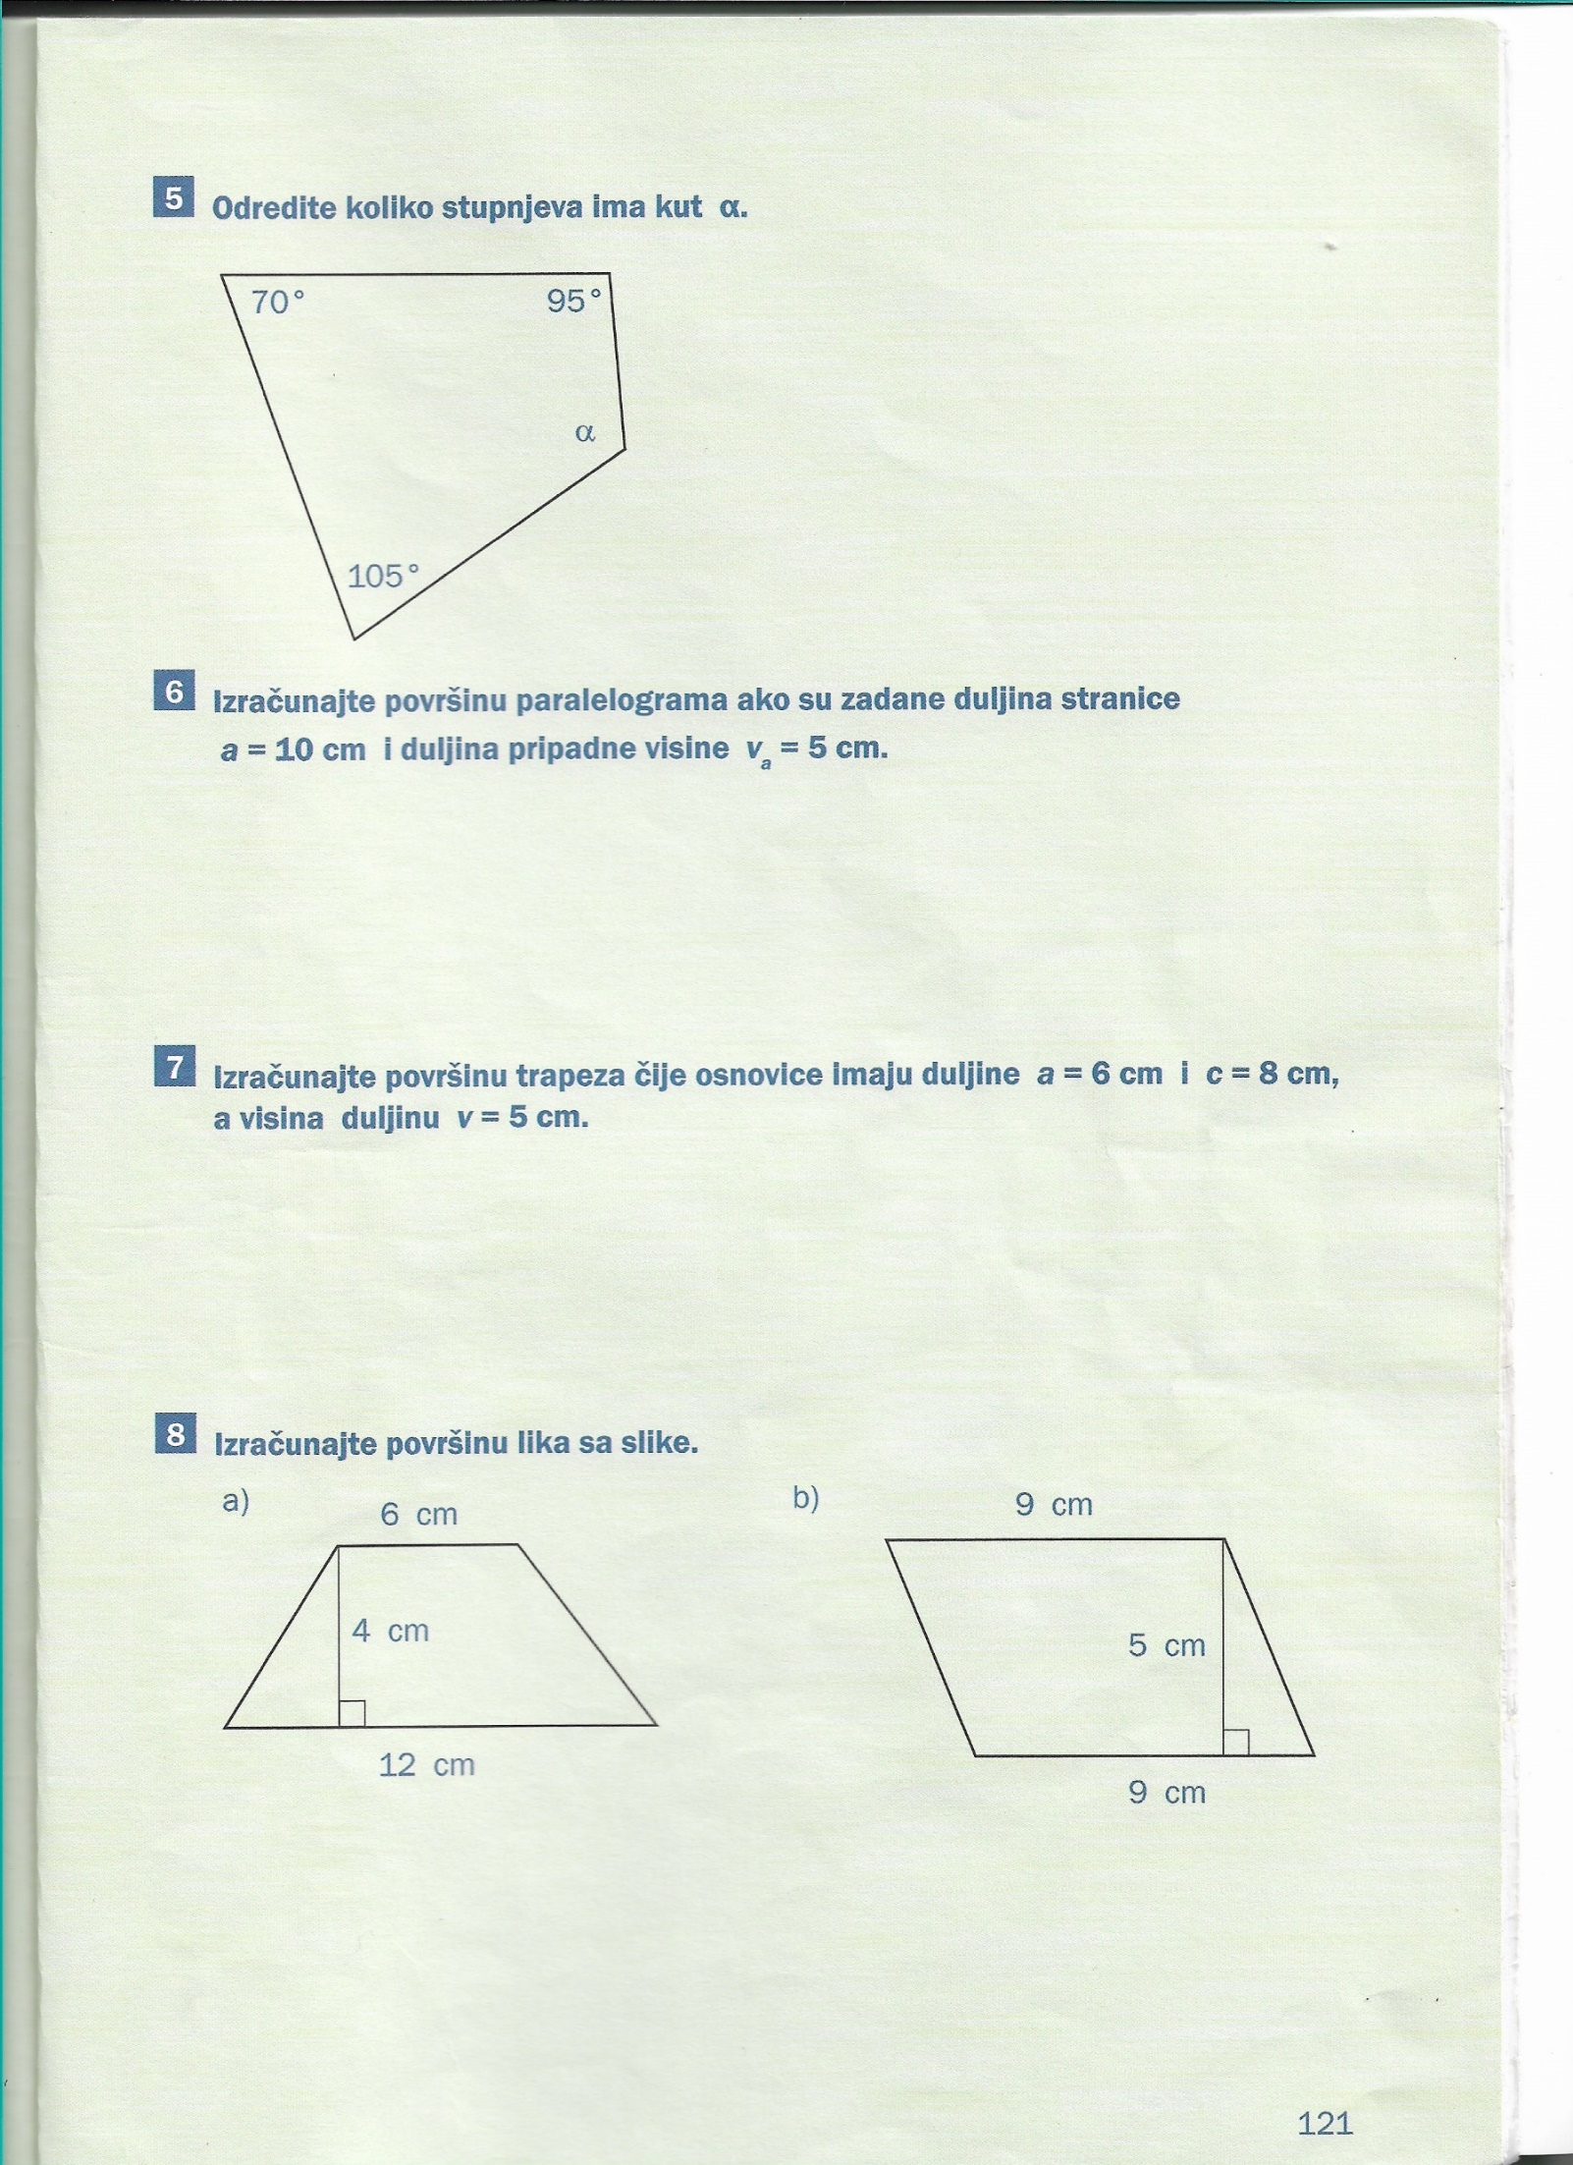

**6.a Provjera**

**5.6.2020.**

**Četverokuti**

**1.Zadatak**

Nacrtaj neki četverokut te mu označi vrhove, stranice i kutove.

1. **Zadatak**

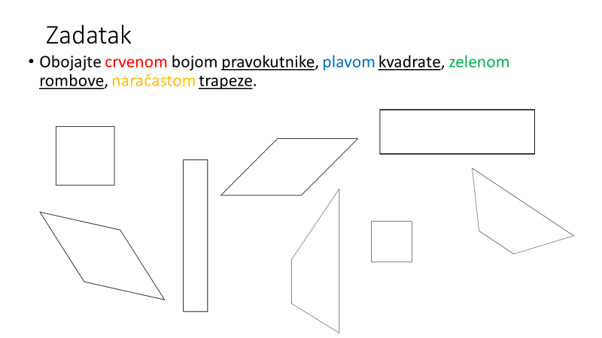

**3.zadatak**

Izračunaj koliko iznosi kut alfa ( α )

**α +  β  + γ + δ = 360°**

Slika na kojoj se prikazuje tekst

Opis je automatski generiran

1. **Zadatak**

Izračunaj površinu :

a)trapeza b) paralelograma

